ПЕРЕЧЕНЬ
неиспользуемого и неэффективно используемого имущества, находящегося в собственности Сенненского района, предстоящего списанию (сносу) на 25.10.2024 года

№ п/п | № п/п | Сведения о балансодержателе – наименование, почтовый адрес, УНП, сведения об объекте (наименование, адрес местонахождения, инвентарный номер по государственной регистрации, а при ее отсутствии – по бухгалтерском учету) | Общая площадь (кв. м) | Фото
Отдел по образованию Сенненского районного исполнительного комитета
г. Сенно, ул. Карла Маркса, д. 2, УНП 300027171, тел. 8 02135 5 52 61
 |  | Здание интерната, г.п. Богушевск, ул. Горбунова, 1, инв. № 010100700003 | 299,0 | 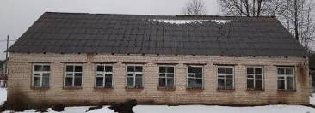
 |  | Здание мастерской, г.п. Богушевск, ул. Горбунов, 1, инв. № 010100200003 | 196,0 | 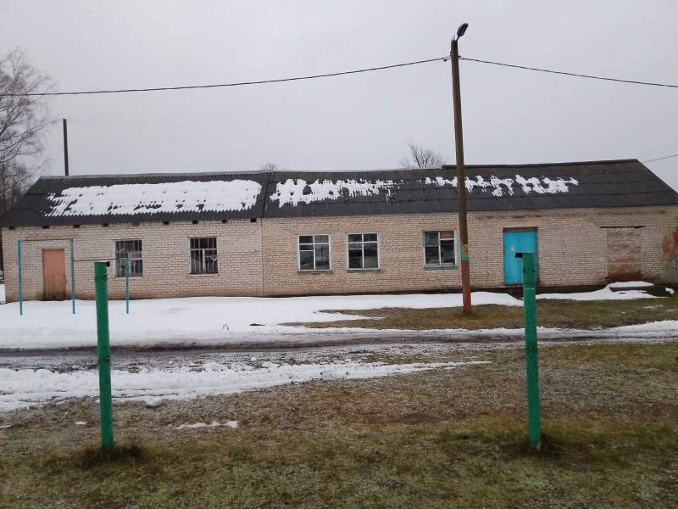
 |  | Школьный тир, г.п. Богушевск,  ул. Парковая, 38а, инв. № 01100002005 | 40,0 | 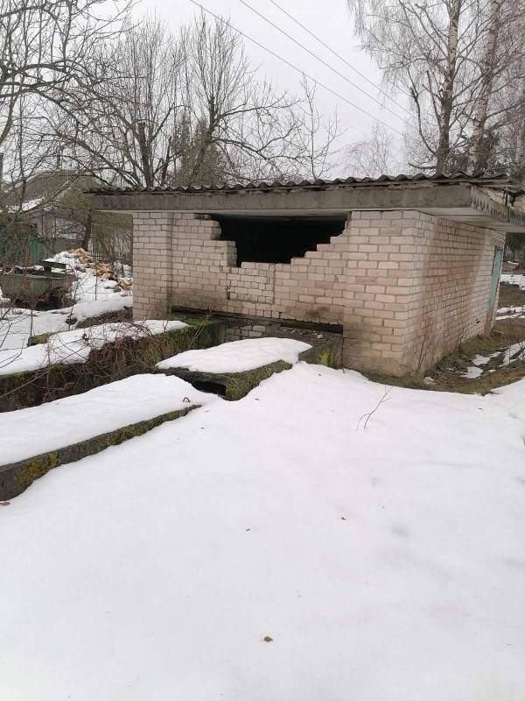
 |  | Здание школы, Немойтовский с/с,  д. Рясно, инв. № 242/С-7109 | 1 017,1 | 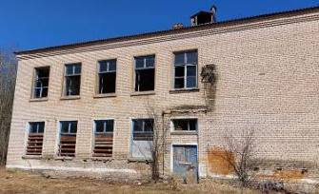
Сенненское районное унитарное предприятие жилищно-коммунального хозяйства
г. Сенно, ул. Октябрьская, д. 149, УНП 300026969, тел. 8 02135 5 53 76
 |  | Заглубленное здание неустановленного назначения, г.п. Богушевск, ул. Парковая, 55,  инв. № б/н | 10,0 | 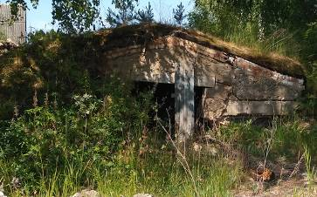
 |  | Автозаправочная, г. Сенно, ул. Октябрьская, 149/13, инв. № 242/С-5816 | 74,1 | 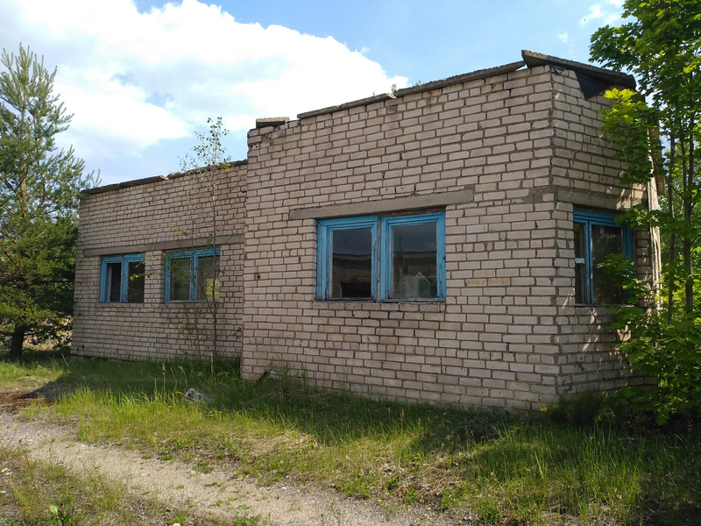
 |  | Здание гостиницы, г.п. Богушевск, ул. Красноармейская, 16, инв. № 473 | 100,0 | 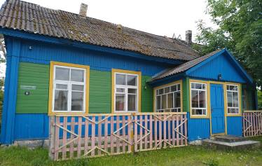
 |  | Здание зернохранилища, аг. Рулевщина,  инв. № 00005497 | 500,0 | 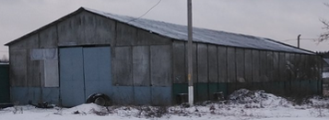
 |  | Здание машинного двора,  аг. Рулевщина, инв. № 00005487 | 300,0 | 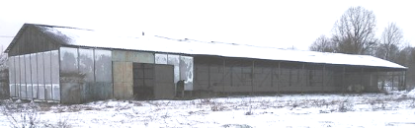
 |  | Здание, г. Сенно, ул. Октябрьская, 149/11, инв. № б/н | 30,0 | 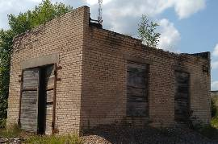
 |  | Мазутонасосная станция, д. Новая Оболь, инв. № 00001027 | 15,0
 |  | Здание цеха по переработке материалов,  г. Сенно, ул. Октябрьская, 149/12,  инв. № 00003995 | 160,0 | 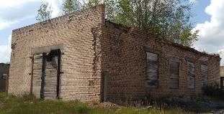
 |  | Здание мазутонасосной, Богдановский с/с,  аг. Богданово, инв. № 232 | 90,0 | 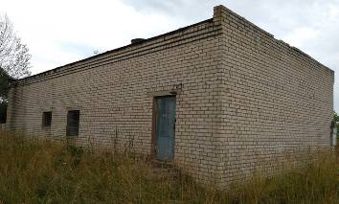
 |  | Здание узлов управления емкости мазута, Богдановский с/с, аг. Богданово, инв. № 230 | 16,0 | 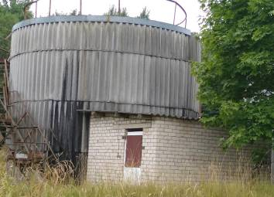
 |  | Заводоуправление главный корпус, д. Оболь, инв. № 1031 | 509,9 | 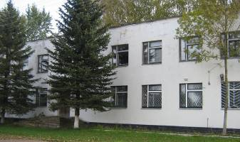
 |  | Здание капитальное строение главный корпус завод кормовых добавок, д. Оболь, инв. № 40 | 2636,0 | 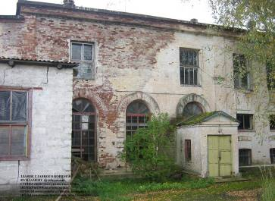
 |  | Административное здание, г.п. Богушевск, ул. Парковая, 55/11, инв. № 244/С-5339 | 66,2 | 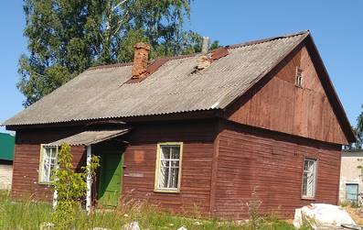
 |  | Здание дизельной, г.п. Богушевск,  ул. Парковая, 55/9, инв. № 242/С-2154 | 36,6 | 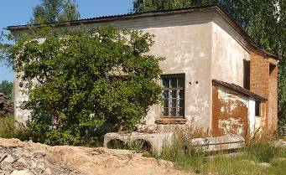
 |  | Здание котельной СШ № 1, г. Сенно имени З.И. Азгура, г. Сенно, ул. Октябрьская, 82а,  инв. № 00000099 | 60,0 | 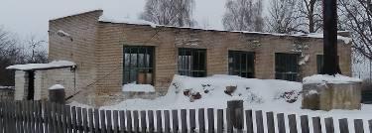
 |  | Котельная, д. Заветное, инв. № 1424 | 253,0 | 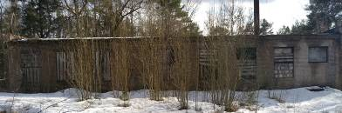
 |  | Емкости (6 единиц), аг. Мошканы, ул. Цурана Н.Л., 10В
 |  | Емкости (8 единиц), г. Сенно, ул. Октябрьская, 116
 |  | Емкость, г. Сенно, ул. Коваленко
 |  | Ремонтно-эксплуатационный центр,  д. Пурплево, инв. № 01010012 | 2 976,5 | 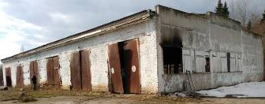  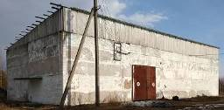  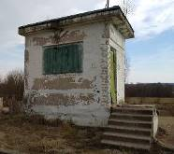  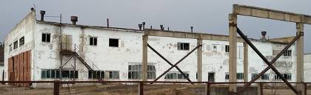
Учреждение здравоохранения ”Сенненская центральная районная больница“
г. Сенно, ул. Октябрьская, 79, УНП 300027128, тел. 8 02135 5 52 34
 |  | Здание гаража, г.п. Богушевск, ул. Парковая, д.10, инв. №01010151 | 240,9 | 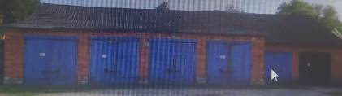
 |  | Здание административного корпуса,  г.п. Богушевск, ул. Парковая, 10,  инв. № 01010143 | 125,0 | 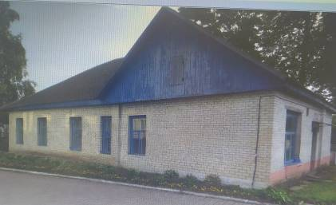
 |  | Здание 2-ое терапевтическое отделение,  г.п. Богушевск, ул. Парковая, 10,  инв. № 01010138 | 266,7 | 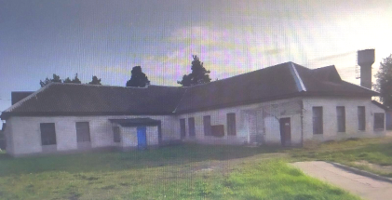
 |  | Здание овощного склада, г.п. Богушевск,  ул. Парковая, 10, инв. № 01010150 | 7,35 | 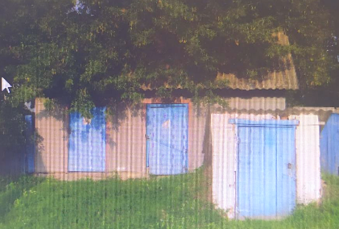
 |  | Здание конюшни, г. Сенно, ул. Октябрьская, дом 79, инв. № 01010017 | 180,0 | 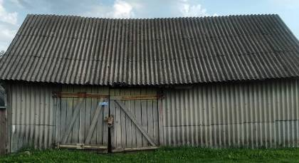
 |  | Здание главного корпуса, г.п. Богушевск,  ул. Парковая, 10, инв. № 01010137 | 716,34 | 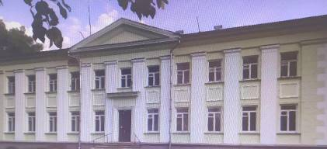
 |  | Здание прачечной, г.п. Богушевск,  ул. Парковая, 10, инв. № 01010149 | 27,56 | 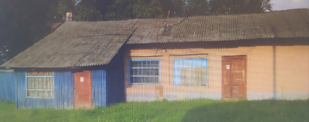
Управление по сельскому хозяйству и продовольствию Сенненского районного исполнительного комитета,
г. Сенно, ул. Карла Маркса, 2, УНП: 300027130, тел. 8 02135 5 56 61
 |  | Водонапорная башня д. Латыголь
 |  | Артскважина д. Латыголь
 |  | Водонапорная башня д. Латыголь
 |  | Гараж, аг. Рулевщина, инв. № 01010034 | 400,00 | 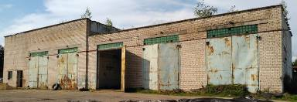
 |  | Диспетчерская, аг. Рулевщина,  инв. № 01010035 | 100,00 | 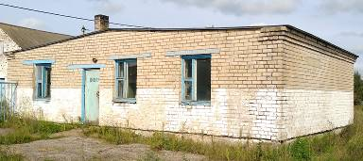
 |  | Животноводческое помещение, д. Пастушки, инв. № 01010023 | 300,00 | 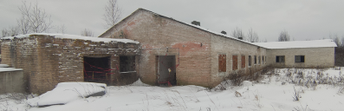
 |  | Животноводческое помещение-санбойня,  д. Пастушки, инв. № 01010020 | 2 270,00 | 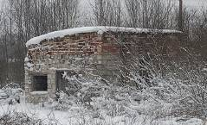
 |  | Здание связи, д. Лесниково, инв. № 01010004 | 59,06 | 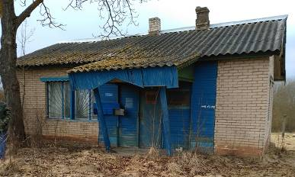
 |  | Зерносклад, д. Алексиничи, инв. № 01010007 | 498,28 | 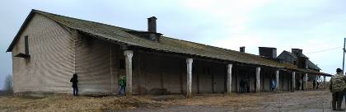
 |  | Зерносклад, д. Крыльцово, инв. № 01010041 | 1 000,00 | 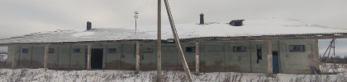
 |  | Зерносклад, д. Поженьки, инв. № 01010045 | 400,00 | 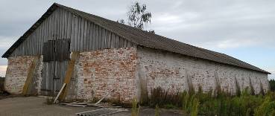
 |  | Зернохранилище, д. Кичино, инв. № 01010019 | 800,00 | 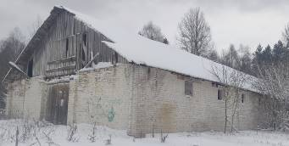
 |  | Коровник, д. Астапенки, инв. № 01010015 | 250,0 | 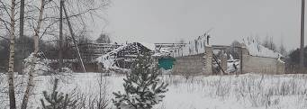
 |  | Коровник, д. Песочанка, инв. № 01010016 | 300,0 | 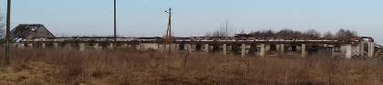
 |  | Комплекс КРС, д. Лукты, инв. № 01010018 | 1 000,00 | 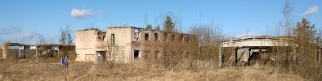
 |  | Кормоцех, д. Пастушки, инв. № 01010027 | 1 030,00 | 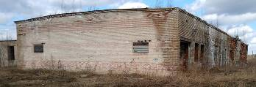
 |  | Коровник, д. Алексиничи, инв. № 01010008 | 1 752,25 | 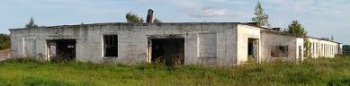
 |  | Коровник, д. Алексиничи, инв. № 01010009 | 1 317,50 | 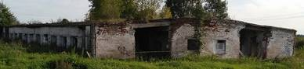
 |  | Коровник, аг. Рулевщина, инв. № 01010050 | 1 200,00 | 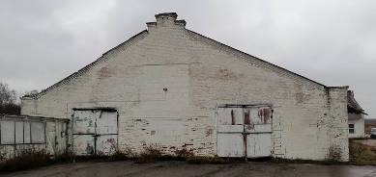
 |  | Коровник, аг. Рулевщина, инв. № 01010053 | 2 800,00 | 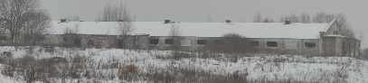
 |  | Коровник, д. Запрудье, инв. № 01010048 | 2 000,00 | 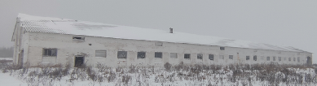
 |  | Коровник, д. Поженьки, инв. № 01010047 | 2 050,00 | 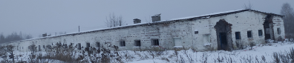
 |  | Коровник, д. Станюки, инв. № 01010044 | 1 000,00 | 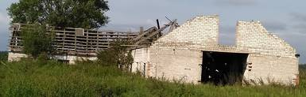
 |  | Котельная, аг. Рулевщина, инв. № 01010036 | 350,00 | 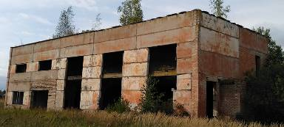
 |  | Лаборатория, г. Сенно, ул. Октябрьская,  дом 116А, инв. № 01010039 | 10,00 | 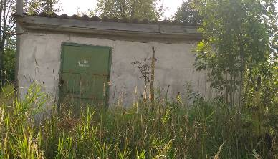
 |  | Мастерская, д. Алексиничи, инв. № 01010002 | 969,58 | 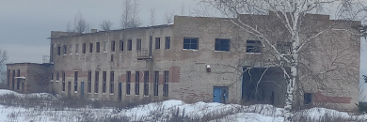
 |  | Мастерская, д. Поповка, инв. № 01010043 | 400,00 | 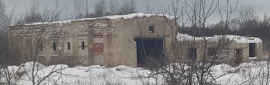
 |  | Молокоприемный пункт, аг. Рулевщина,  инв. № 01010051 | 70,00 | 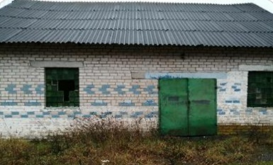
 |  | Молочный блок, д. Алексиничи,  инв. № 01010011 | 420,50 | 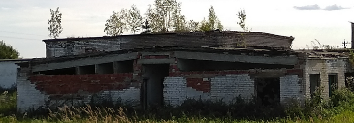
 |  | Молочный блок, аг. Рулевщина,  инв. № 01010054 | 95,00 | 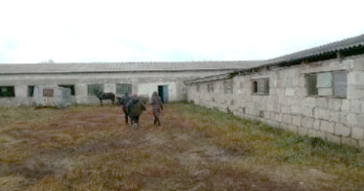
 |  | Навес, г. Сенно, ул. Октябрьская, дом 116А, инв. № 01110006 | 250,00 | 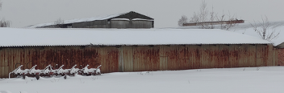
 |  | Овощехранилище, аг. Рулевщина,  инв. № 01010052 | 2 300,00 | 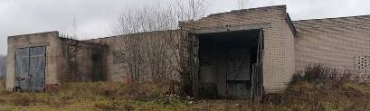
 |  | Подсобное помещение, аг. Рулевщина,  инв. № 01010031 | 30,00 | 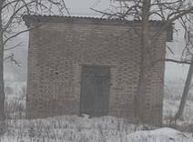
 |  | Свинарник, д. Пастушки, инв. № 01010026 | 158,00 | 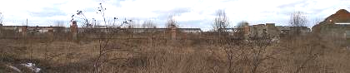
 |  | Свинарник, д. Пастушки, инв. № 01010025 | 1 540,00 | 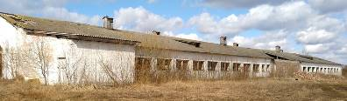
 |  | Склад возле столовой, д. Пастушки,  инв. № 01010028 | 20,00
 |  | Склад, г. Сенно, ул. Октябрьская, дом 116, инв. № 01010040 | 750,00 | 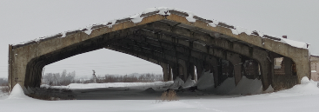
 |  | Склад, д. Крыльцово, инв. № 01010042 | 1 000,00 | 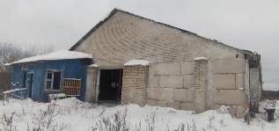
 |  | Трансформаторная подстанция ЗТП-413,  аг. Пламя, инв. № 01110002 | 20,00
 |  | Телятник, д. Алексиничи, инв. № 01010010 | 999,60 | 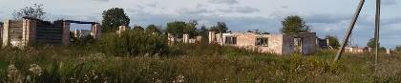
 |  | Телятник д. Пастушки, инв. № 01010024 | 400,00 | 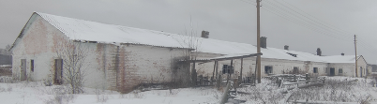
 |  | Телятник, д. Пастушки, инв. № 01010013 | 400,00 | 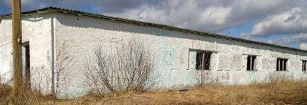
 |  | Телятник, д. Пастушки, инв. № 01010014 | 400,00 | 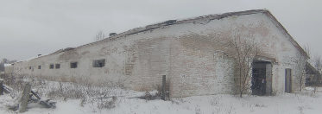
 |  | Телятник, д. Рай, инв. № 01010012 | 846,88 | 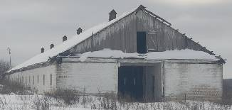
 |  | Телятник, д. Поженьки, инв. № 01010046 | 1 250,00 | 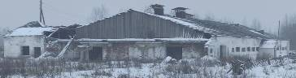
 |  | Телятник-доращивание, д. Рай,  инв. № 01010005 | 680,86 | 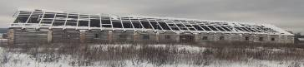
 |  | Объект незавершенного строительства МТФ с МДБ «Пастушки» д. Пастушки |  | 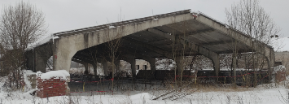
 |  | Объект незавершенного строительства «Доильно – молочный блок д. Городец» д. Городец |  | 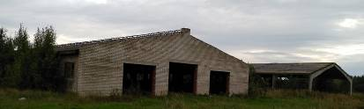
Коммунальное сельскохозяйственное унитарное предприятие "совхоз имени Машерова",
Сенненский р-н, Мошканский с/с, аг. Мошканы, ул. Цурана Н.Л., 14, УНП: 391196429, тел. 8 02135 5 83 09
 |  | Конюшня, д. Моссоры | 720,00
 |  | Конюшня, д. Застодолье | 600,00
 |  | Коровник, д. Ског | 960,00
 |  | Напольная сушилка, д. Застодолье | 1400,00
 |  | Коровник, д. Латыголь |  | 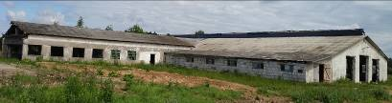
Сектор культуры райисполкома,
г .Сенно, ул. Карла Маркса, д. 2, УНП 301001838, тел, 802135- 5 58 90
 |  | Здание клуба, д. Алексиничи,  ул. Школьная, 22, | 1540,00 | 